ФЕДЕРАЛЬНОЕ ГОСУДАРСТВЕННОЕ АВТОНОМНОЕ ОБРАЗОВАТЕЛЬНОЕ
УЧЕРЖДЕНИЕ ВЫСШЕГО ОБРАЗОВАНИЯ
«РОССИЙСКИЙ УНИВЕРСИТЕТ ТРАНСПОРТА»
(РУТ (МИИТ))

Институт транспортной техники и систем управления
Кафедра «Управление и защита информации»

ОТЧЕТ
О ЛАБОРАТОРНОЙ РАБОТЕ №1
По дисциплине «Языки программирования»
ВАРИАНТ 12

Выполнил: ст. гр. ТКИ-141
Комаров Константин Сергеевич
Проверил: к.т.н., доц. Васильева М. А.
(Проверил: к.т.н., доц. Балакина Е. П.)

Москва 2024

1 ФОРМУЛИРОВКА ЗАДАНИЯ
Создать консольное приложение, вычисляющее значения переменных по представленным в таблице формулам (Таблица 1). Расчёт примера осуществить по заданным константам. Вывести на экран значения исходных данных, а также результат вычислений. Дополнить свой отчет блок схемой алгоритма.
Таблица 1 – Исходные данные
12 | $$a=\frac{z^{2x}+y^{-x}\cos\left(z+y\right)x}{x+1}$$  $$b=\sqrt{x^{2}+y}-y^{2}\sin^{3}\left(\frac{x+z}{x}\right)$$ | x=0.61  y=0.9  z=0.3

2 БЛОК-СХЕМА АЛГОРИТМА
Блок схема основного алгоритма представлена ниже (Рисунок 1).
Блок схема функция расчета значений a и b представлены (Рисунок 2).

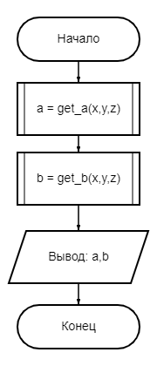

Рисунок 1 – Блок схема основного алгоритма
get_b (x, y, z)
get_a (x, y, z)

$$b=\sqrt{x^{2}+y}-y^{2}\sin^{3}\left(\frac{x+z}{x}\right)$$

$$a=\frac{z^{2x}+y^{-x}\cos\left(z+y\right)x}{x+1}$$

get_b
get_a

Рисунок 2 – Блок схемы для вычисления a и b

3 ТЕКСТ ПРОГРАММЫ НА ЯЗЫКЕ С
#include <stdio.h>
#include <math.h>

/**
* @brief функция для вычисления значения a.
* @param x Значение переменной x.
* @param y Значение переменной y.
* @param z Значение переменной z.
* @return Результат вычисления a.
*/
double get_a(double x, double y, double z);

/**
* @brief функция для вычисления значения b.
* @param x Значение переменной x.
* @param y Значение переменной y.
* @param z Значение переменной z.
* @return Результат вычисления b.
*/
double get_b(double x, double y, double z);

/**
* @brief Точка входа в программу.
* @return Возвращает в случае успеха.
*/
int main() {
const double x = 0.61;
const double y = 0.9;
const double z = 0.3;

double a = get_a(x, y, z);
double b = get_b(x, y, z);

printf("a = %f\nb = %f", a, b);

return 0;
}
double get_a(double x, double y, double z) {
return (pow(z, 2 * x) + pow(y, -x) * cos(z+y)*x) / (x + 1);
}
double get_b(double x, double y, double z) {
return sqrt(x * x + y) - y * y * pow(sin((x + z) / x), 3);
}

4 РЕЗУЛЬТАТ ВЫПОЛНЕНИЯ ПРОГРАММЫ
Результат выполнения программы в C представлен ниже (Рисунок 3)

Рисунок 3 – Результаты выполнения программы

5 ВЫПОЛНЕНИЕ ТЕСТОВЫХ ПРИМЕРОВ
В программе MS Excel выполнены готовые примеры. Результаты их выполнения представлены ниже (Рисунок 4, Рисунок 5)
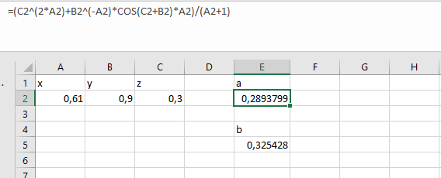

Рисунок 4 – Результат расчета переменной а
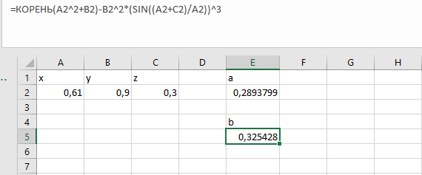
Рисунок 5 – Результат расчета переменной b

6 ОТМЕТКА О ВЫПОЛНЕНИИ ЗАДАНИЯ В ВЕБ-ХОСТИНГЕ СИСТЕМЫ КОНТРОЛЯ ВЕРСИЙ
